Het Nederlandse mkb en AI: scepsis weegt zwaarder dan geloof in vooruitgang
In een wereld waarin kunstmatige intelligentie een steeds grotere revolutie teweegbrengt in de werkomgeving, worden kleine en middelgrote bedrijven in Nederland steeds vaker geconfronteerd met de keuze tussen traditie en innovatie. De mogelijkheden van AI ontwikkelen zich snel en openen nieuwe wegen om de efficiëntie en concurrentiekracht te vergroten. Ongeveer een derde (30 procent) van de Nederlandse mkb’ers profiteert hier al van. Zij geven aan dat AI een mogelijkheid is voor hun bedrijf of al wordt gebruikt. Vergeleken met hun Europese buren kijkt de meerderheid echter nog met veel scepsis naar de nieuwe technologie. Dit blijkt uit een recent onderzoek dat YouGov in opdracht van IONOS, het moederbedrijf van STRATO, heeft uitgevoerd.

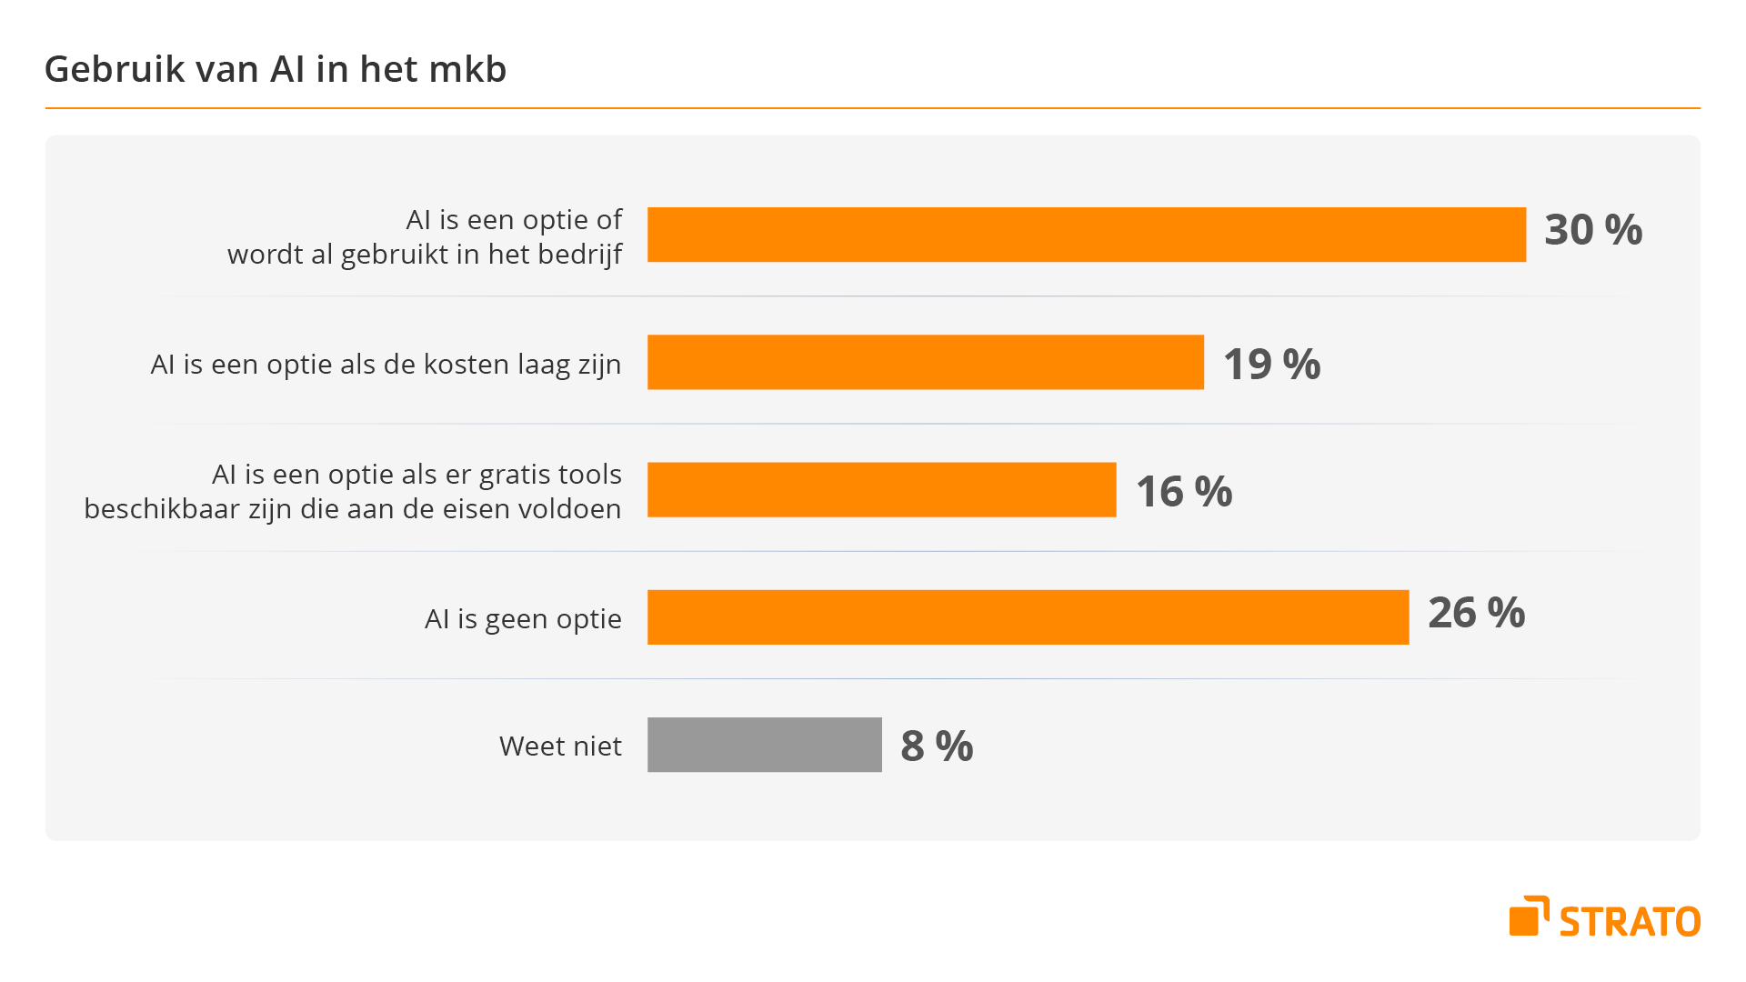

In totaal werden ongeveer 4.500 mensen bij bedrijven met tot 250 werknemers in zeven Europese landen (Duitsland, het Verenigd Koninkrijk, Spanje, Frankrijk, Polen, Zweden en Nederland, onderzoeksperiode: januari 2025) ondervraagd voor het onderzoek in opdracht van het moederbedrijf van STRATO. De resultaten voor Nederland werden exclusief voor STRATO verzameld.
Uit het onderzoek blijkt dat één op de vijf (19 procent) openstaat voor het gebruik van AI zolang de kosten laag blijven. Nog eens 16 procent geeft aan dat ze gratis slimme tools in hun bedrijf willen gebruiken. Heel wat mkb’ers zijn daarentegen sceptisch: ongeveer een kwart (26 procent) ziet het gebruik van AI niet als een optie voor hun bedrijf. Dit cijfer is relatief hoog in vergelijking met andere Europese landen. In Polen (12 procent), Zweden (19 procent), Spanje (20 procent), Duitsland (22 procent) en het Verenigd Koninkrijk (25 procent) is de scepsis ten aanzien van AI minder groot onder kleine en middelgrote ondernemingen.
Openheid voor procesoptimalisatie, terughoudendheid wat betreft innovatiekracht
Veel Nederlandse midden- en kleinbedrijven staan open voor de potentiële voordelen van het gebruik van AI, maar zijn in vergelijking met andere Europese landen ook vrij voorzichtig. Slechts 41 procent* van de respondenten ziet AI als een mogelijkheid om geld te besparen, terwijl 43 procent* weinig of geen mogelijkheden ziet om kosten te verlagen. Mkb’ers in Spanje (61 procent*), Polen (58 procent*), Duitsland (50 procent*) en Zweden (44 procent*) beoordelen de voordelen van AI voor kostenoptimalisatie daarentegen hoger.
Minstens de helft van de Nederlandse zakelijke beslissers ziet het grootste voordeel van het gebruik van AI in het optimaliseren en versnellen van processen (50 procent*) en in het genereren van ideeën (48 procent*). Daarentegen wordt het minste potentieel gezien in het ondersteunen van productontwikkeling en innovatie en het versterken van de concurrentiepositie. Op elk van deze gebieden gaf 44 procent* nog steeds aan geen of slechts enkele voordelen te kunnen halen uit het gebruik van AI.
"De resultaten van het onderzoek laten zien dat de integratie van kunstmatige intelligentie in de dagelijkse werkzaamheden van bedrijven geen uitgemaakte zaak is. Om het volledige potentieel van deze technologie te realiseren, moeten we de terughoudendheid van mkb’ers serieus nemen en hen tegelijkertijd kosteneffectieve, digitaal soevereine oplossingen bieden die ook echt toegevoegde waarde leveren. Dit is de enige manier waarop we met succes de digitale transformatie voor kleine en middelgrote bedrijven kunnen stimuleren en helpen vormgeven," zegt Aisha Petter, Managing Director van STRATO.
Methode:
De gebruikte gegevens zijn gebaseerd op een online enquête uitgevoerd door YouGov Deutschland GmbH in opdracht van IONOS (moederbedrijf van STRATO) onder in totaal ongeveer 4.500 besluitvormers van kleine en middelgrote bedrijven met maximaal 250 werknemers in Nederland (213 respondenten), Duitsland (1.038 respondenten), Spanje (1.000 respondenten), het Verenigd Koninkrijk (1.026 respondenten), Frankrijk (804 respondenten), Zweden (216 respondenten) en Polen (214 respondenten) in januari 2025.
*Opmerking: De gemarkeerde percentages zijn afkomstig van vragen in de enquête met meerdere antwoordmogelijkheden in een scala. Voor de percentages in dit artikel werden in sommige gevallen aangrenzende antwoorden op het scala bij elkaar opgeteld (bijv. “Geen voordelen” en “Nauwelijks voordelen”).

Over: STRATO
Over STRATO: STRATO is de betrouwbare webhoster voor iedereen die online succesvol wil zijn. Bij STRATO is webhosting fair en eenvoudig – zonder overbodige extra’s en tegen de beste prijs. Het productportfolio reikt van domeinnaam, e-mail, website en servers tot online marketingtools en de populaire cloud storage HiDrive. Naast het uitgebreide productaanbod profiteren klanten van flexibele contractlooptijden, een 30 dagen geld-terug-garantie en een bekroonde klantenservice.<br />
<br />
Sinds zijn oprichting in 1997 is STRATO uitgegroeid tot een van de grootste hostingaanbieders in Europa, met meer dan 2 miljoen contracten en ruim 4 miljoen domeinnamen in beheer. STRATO host meer dan 100.000 fysieke en virtuele servers in ISO-gecertificeerde datacenters in Europa. STRATO GmbH is onderdeel van de beursgenoteerde IONOS Group SE en heeft circa 440 medewerkers.

Newsroom
Bekijk het volledige persbericht inclusief meer foto's en video's in onze Newsroom.
Bekijk het volledige persbericht
Bekijk alle voorgaande persberichten

Contact informatie
Naam: Sjef Huijbregts
E-mail: pers@strato.com

